

**Projekt: Inovace oboru Mechatronik pro Zlínský kraj Registrační číslo:**

**CZ.1.07/1.1.08/03.0009**

**Polarizace světla**

Denní světlo se prostorem šíří ve vlnách, které kmitají všemi směry optického prostředí. Pokud se odrazí od lesklé nekovové plochy (sklo, vodní hladina…), stane se světlem polarizovaným, tedy světlem jehož vlny se pohybují pouze ve dvou rovinách: horizontální a vertikální. Vertikálně polarizované světlo je pro naše oči velmi užitečné. Umožňuje nám vidět kontrastně a barevně, zatímco horizontálně polarizované vytváří nepříjemné oslnění a optické šumy. Právě k potlačení tohoto negativního působení horizontální polarizace slouží polarizační filtr.

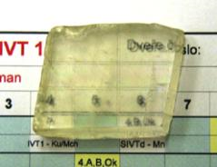 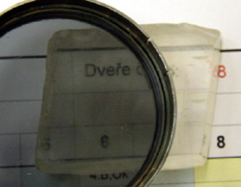

Obr. A Obr. B

Na obrázku A vidíme tabulku, na které leží krystal islandského vápence. Pod krystalem se nám tabulka jeví zdvojená, což je důkaz dvojlomu. Jestliže na krystal položíme polarizační filtr (obrázek B) a vhodně jej natočíme, jeden z paprsků se pohltí.

Dvojlomnými se mohou stát i některé amorfní látky (sklo, plexisklo), které byly podrobeny mechanickému namáhání (např. tlaku nebo tahu).

**Polarizace polaroidem**

Polaroid (polarizační filtr) je speciálně vyrobený filtr pro získávání polarizovaného světla. Tvoří jej dvě vrstvy průhledného plastu, mezi nimiž se nachází látka s relativně dlouhými molekulami, které jsou při výrobě speciálně srovnány tak, aby jejich podlouhlé osy byly rovnoběžné. Jestliže polaroidem prochází nepolarizované světlo, je intenzita elektrického pole v jednom směru pohlcena a ve směru kolmém částečně propuštěna.

Polarizace světla má v dnešní době rozsáhlé praktické využití. Téměř každý má vlastní kalkulátor, mobilní telefon nebo notebook – ve všech těchto zařízeních, které mají displej z kapalných krystalů, se k vytváření obrazu používá polarizované světlo.

Brýle s polarizačním filtrem propouštějí pouze pozitivní vertikální vlnění, vidění přes ně je pohodlné, kontrastní a bez nepříjemného oslnění. V kombinaci s kvalitním UV filtrem a různými odstíny zbarvení polarizovaných čoček, zajištují očím bezpečnou ochranu proti slunečnímu záření, vysokou úroveň ostrosti vidění, citelnou úlevu od únavy očí a vynikající vnímání barev.

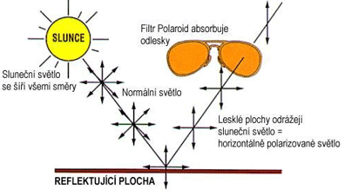

Víte, jak se přesvědčit, že vyhlédnuté brýle mají skutečně polarizační filtr? Dáte-li dvoje polarizační brýle za sebe, je přes ně normálně vidět, pokud však jedny pootočíte o 90° stanou se neprůhlednými. Zkřížením dvou polarizačních filtrů odfiltrujete vertikální i horizontální vlnění, takže neprojde žádné světlo.

Využití polarizace světla je ale daleko rozsáhlejší. Téměř každý z nás vlastní kalkulátor, mobilní telefon nebo notebook – ve všech těchto zařízeních, které mají displej z kapalných krystalů, se k vytváření obrazu používá polarizované světlo.

Polarizované světlo se užívá také v polarimetrii při zkoumání tzv. opticky aktivních látek – látek, které jsou schopny stáčet rovinu polarizovaného světla (např. D-glukóza, fruktóza, …). Podle stočení kmitové roviny můžeme určit koncentraci dané látky. Přístroj, který při tom používáme, se nazývá polarimetr.

Polarizační filtry používají také fotografové k odstranění nežádoucích odrazů světla od vodní hladiny, skel, atd..

Ukázka polarizačních filtrů:

